متوسطة وادي جر 20 اكتوبر 2008
الفرض المحروس الأول لمستوى الأولى متوسط
التّمرين الأوّل:
ب ـ أعط مدوّر كل من الأعداد الآتية إلى الوحدة : 11.65 ، 26.19
، 69.50.
ج ـ رتب الأعداد الآتية ترتيبا تصاعديا 8.8 ، 8.156 ، 8.26 ، .
د ـ أوجد عددا عشريا يكون محصورا بين 7.64 و 7.65.
هـ ـ أكمل بما يناسب : ،

أ ـ أكتب كلا مما يلي على شكل كتابة عشرية :
1 ـ)أربعة أجزاء من عشرة.
2 ـ) سبعة وعشرون وستة أجزاء من المائة.
3 ـ) .
4 ـ)

التّمرين الثّاني :تمعن في الشكل المقابل ثم أجب :
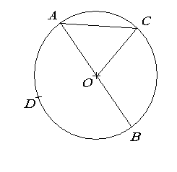
1 ـ أذكر جميع القطع الموجودة في الشكل .
2 ـ أعط من الشكل قطعة تمثل وترا .وأخرى تمثل نصف قطر .
3 ـ أعط قوسا من الشكل .
4 ـ قص الشكل ثم أرسم كل القطع التي طرفاها نقطتان من النقاط
.
5 ـ أتمم بما يناسب :1 ـ إذا كان فإن: ...................
2 ـ إذا كان فإن:
متوسطة وادي جر 20 اكتوبر 2008
الفرض المحروس الأول لمستوى الأولى متوسط
التّمرين الأوّل:
ب ـ أعط مدوّر كل من الأعداد الآتية إلأى الوحدة : 11.65 ، 26.19
، 69.50.
ج ـ رتب الأعداد الآتية ترتيبا تصاعديا 8.8 ، 8.156 ، 8.26 ، .
د ـ أوجد عددا عشريا يكون محصورا بين 7.64 و 7.65.
هـ ـ أكمل بما يناسب : ،

أ ـ أكتب كلا مما يلي على شكل كتابة عشرية :
1 ـ)أربعة أجزاء من عشرة.
2 ـ) سبعة وعشرون وستة أجزاء من المائة.
3 ـ) .
4 ـ)

التّمرين الثّاني :تمعن في الشكل المقابل ثم أجب :
1 ـ أذكر جميع القطع الموجودة في الشكل .
2 ـ أعط من الشكل قطعة تمثل وترا .وأخرى تمثل نصف قطر .
3 ـ أعط قوسا من الشكل .
4 ـ قص الشكل ثم أرسم كل القطع التي طرفاها نقطتان من النقاط
.
5 ـ أتمم بما يناسب :1 ـ إذا كان فإن: ................... 2 ـ إذا كان فإن:

مستوى الأولى متوسط المدّة : ساعة واحدة
متوسطة وادي جر الفرض المحروس الثاني في الرّياضيات يوم 20 نوفمبر2008
التمرين الأوّل :
1ـ أتمم ما يلي : ، ، ،
2ـ أوجد رتبة مقدار المجموع : ، ثم أحسب هذا المجموع عمليا.
3 ـ أ ـ أحسب الجداء : بإجراء العملية .
ب ـ استنتج حاصل ما يلي من دون إجراء العملية: ، 0.37 .

التّمرين الثّاني : 1 ـ هل المساويتان الآتيتان تعبران عن القسمة الإقليدية؟ولماذا؟:
،
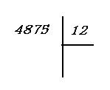
2 ـ
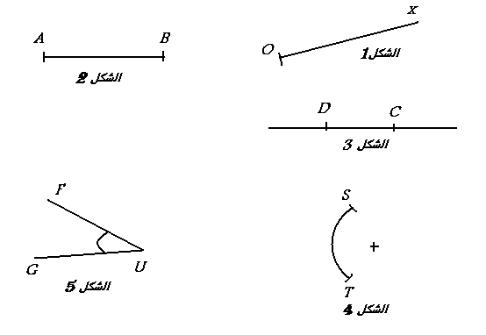
التّمرين الثّالث: أ ـ تمعن في الأشكال المقابلة ثم أملأ الجدوّل:
الشكل | 1 | 2 | 3 | 4 | 5
الرمز

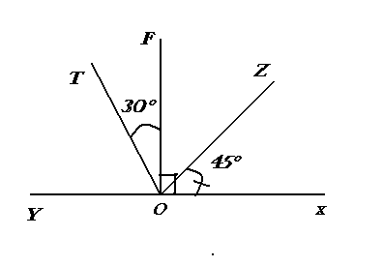
ب ـ أنظر إلى الشكل المقابل جيدا:
1 ـ ما نوع كل من الزاويتين: ، ؟ برّر
2 ـ أتمم الجملتين:
ـ الزاويتان و هما زاويتان .....
ـ الزاويتان و هما زاويتان ........
3 ـ أحسب قيس الزاويتين : و .

بالتوفيق

مستوى الأولى متوسط المدّة : ساعة واحدة
متوسطة وادي جر الفرض المحروس الثالث في الرّياضيات يوم 19جانفي 2009
التّمرين الأول: أ ـ عبّر بكسر عن كل من العبارتين الآتيتين:
ثلاثة أنصاف ـ خمسة أرباع .
ب ـ إملأ الفراغ بما يناسب: . ،
ج ـ أحسب : ، .
د ـ أرسم تدريجا منتظما ثمّ ضع عليه حواصل القسمة الآتية : ، ، .
هـ ـ اختزل الكسر : .
التّمرين الثاني : يملك طفل 300 دينار جزائري ، صرف منها لشراء الحلوى ، و صرف من المبلغ لشراء أدوات مدرسية.
1 ـ ما هو المبلغ الذي صرفه الطفل لشراء الحلوى؟
2 ـ وكم صرف لشراء الأدوات المدرسية؟
3 ـ كم بقي للطفل من دينار ؟
4 ـ مثّل المبلغ المتبقي بكسر.

التّمرين الثالث : مثلث قائم في حيث .
1 ـ عيّن منتصف .
2 ـ أرسم المستقيم الذي يشمل ويوازي ويقطع المستقيم في .
3 ـ أرسم المستقيم الذي يشمل ويعامد في .
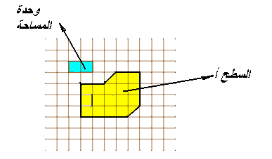
4 ـ ماذا تقول عن المستقيمين و ؟ لماذا؟
5 ـ اختر رباعيا من الشكل وحدّد نوعه.

التّمرين الرّابع: 1 ـ باستعمال الوحدة 1 ، اوجد مساحة السطح أ.
2 ـ باستعمال وحدة السنتيمتر أحسب محيط السطح أ.

مستوى الأولى متوسط المدّة : ساعة واحدة
متوسطة وادي جر . الفرض المحروس الرّابع في الرّياضيات يوم 16فيفري2009
التّمرين الأول:
1 ـ اختزل الكسر ثم اكتبه كتابة عشرية.
2 ـ أحسب بأفضل طريقة الجداء
3 ـ أنجز القسمة العشرية للعدد 94.5 على 0.9.

التمرين الثاني :أـ أملأ الجدول الآتي بالأعداد النسبية الآتية : 5+ ، 1.2 - ، 3 ، 4- ، 0.5 ، 3.9 - ، 15+ ، 9.5 - .
عدد نسبي موجب | عدد نسبي سالب | عدد نسبي صحيح.

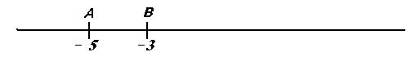
ب ـ أنقل الشكل الذي يمثل تدريجا منتظما:
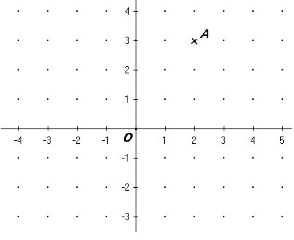
1 ـ عيّن منتصف القطعة ،ما فاصلة النقطة ؟
2 ـ عيّن النقطة مبدأ المعلم .
3 ـ عيّن النقطة التي فاصلتها 3+.، ماذا تقول عن فاصلتي و ؟
التمرين الثالث: إليك الشكل المقابل الذي يمثل معلما للمستوي.
1 ـ ما إحداثيا النقطة ؟
2 ـ أنقل المعلم وعلّم النقطتين ، .
3 ـ ما نوع المثلث ؟
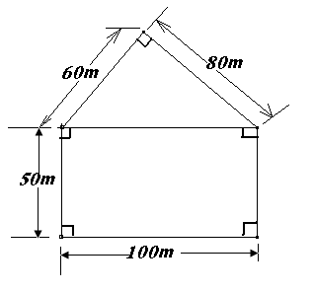
التمرين الرابع: 1 ـ حوّل ثم اتمم بما يناسب : ،
2 ـ أحسب محيط الشكل المقابل كله.
3 ـ أحسب مساحة هذا الشكل بالآر.

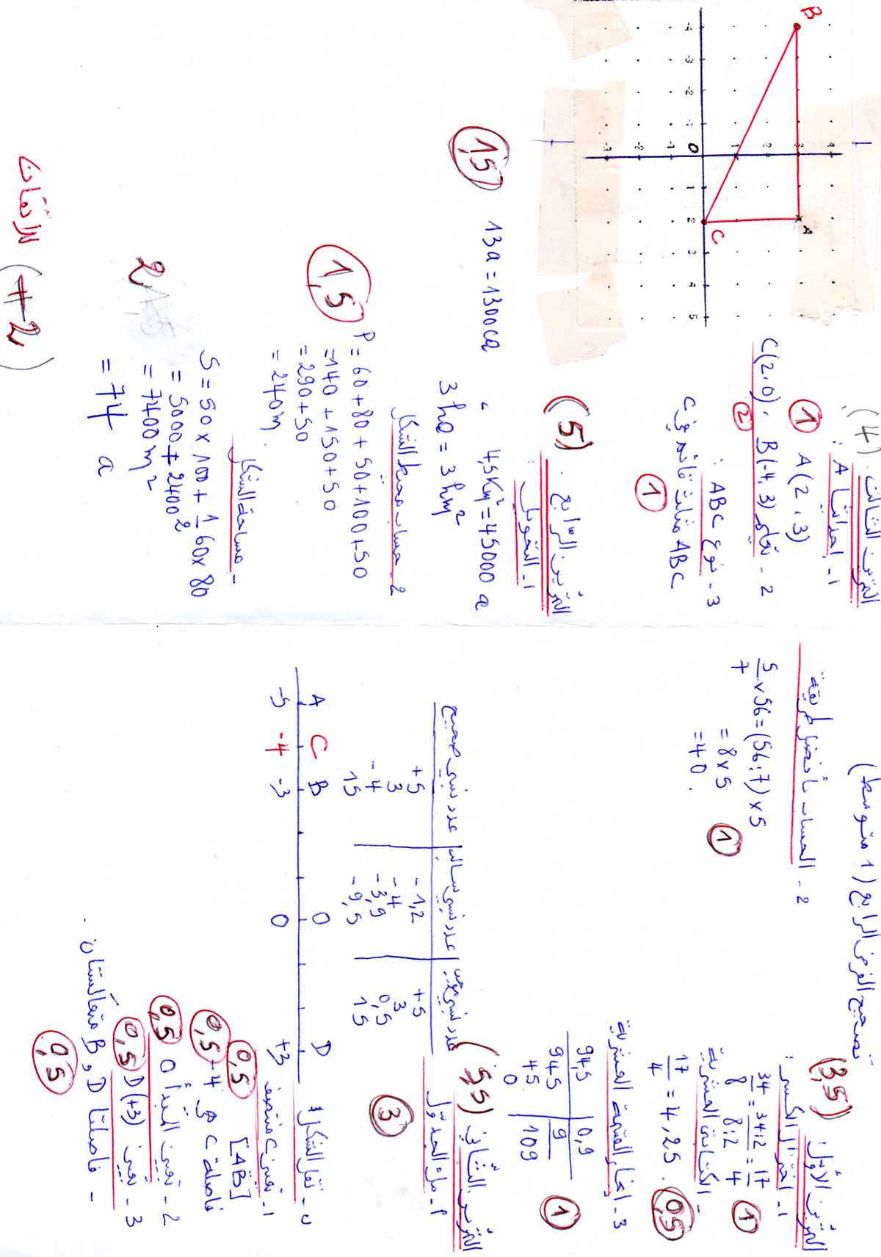

متوسطة وادي جر التاريخ : 23أفريل 2009
الفرض الخامس في مادة الرياضيات
المستوى الأولى متوسط المدة : ساعة واحدة
التمرين الأول :1 ـ أحسب المجهول في المعادلة:
2 ـ حوّل النسب الآتية إلى نسب مئوية :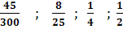
3 ـ أحسب من .
التمرين الثاني: عدد سكان قرية هو 8500 نسمة.
إذا كان منهم دون سن العاشرة. وكان منهم سنهم فوق الستين.
1ـ أحسب عدد سكان القرية الذين هم دون العاشرة.
2 ـ أحسب عدد سكان القرية الذين هم فوق الستين.
3 ـ ما هو عدد سكان هذه القرية الذين سنّهم محصور بين العاشرة والستين؟.
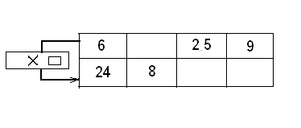
التّمرين الثالث : الجدول الآتي يمثل جدول تناسبية :

1ـ أحسب معامل التناسبية:

2 ـ أنقل الجدول ، وأتممه.
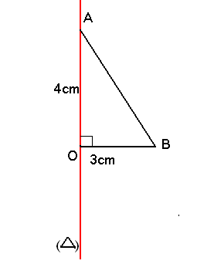
التّمرين الرّابع: أنقل الشكل المقابل.
1 ـ أنشيء نظيرة بالنسبة إلى المستقيم .
2 ـ أتمم ما يلي:
- ........ فإنّ : .
- نظير الزاوية بالنسبة إلى المستقيم هي الزاوية.........
- المستقيم هو ............. الزاوية .
- أحسب مساحة المثلث ثمّ استنتج مساحة المثلث .

بالتوفيق

متوسطة وادي جر التّاريخ : 11 ماي 2009
الفرض المحروس السّادس في الرّياضيات
المستوى الأولى متوسط المدّة ساعة واحدة
التّمرين الأول : تحتوي مكتبة 950 كتابا . منها هي كتب أدبية، و منها هي كتب علميّة والباقي مجلات .
1 ـ أحسب عدد الكتب الأدبيّة ، ثم عدد الكتب العلميّة.
2 ـ استنتج عدد المجلات. و أوجد نسبتها المئوية.

التّمرين الثّاني: طول جزء مستقيم من طريق سيار هو ، نريد تمثيله على خارطة بمقياس 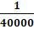 . 1 ـ أحسب طول القطعة المستقيمة التي تمثل هذا الجزء من الطريق السّيار على الخارطة.
2 ـ إذا مثلنا بنفس المقياس على نفس الخارطة المسافة بين مدينتين ب ، أحسب المسافة الحقيقية بين
هاتين المدينتين؟
التّمرين الثّالث : عدد تلاميذ متوسطة هو 600 تلميذ ، منهم 180 تلميذا في الأولى متوسط، و150 تلميذا في السنة الثانيّة ، و 120 تلميذا في الثّالثة متوسط .
المستوى | الأولى متوسط | الثانية متوسط | الثالثة متوسط | الرّابعة متوسط | المجموع
عدد التلاميذ | 180 | 150 | 120
النسبة المئوية
1 ـ أحسب عدد تلاميذ الرّابعة متوسط.
2 ـ أحسب النّسب المئويّة لكل مستوى.
3 ـ املأ الجدوّل المقابل.
4 ـ مثّل تلاميذ هذه المؤسسة بمخطط دائري.
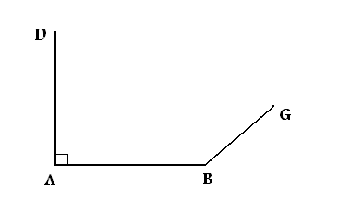
التّمرين الرّابع :1 ـ صحّح الخطأ إن كان موجودا فيما يلي:
ـ لمتوازي المستطيلات 8 أوجه و 6 رؤوس
و12 حرفا.
2 ـ الشكل المقابل يمثل بداية إنشاء لمتوازي مستطيلات ، قص الشكل ثم أتمم هذا الإنشاء .
بالتوفيق



